OPISIVANJE RADNJE NA SLICI

ZADATAK:
- IZREŽI SLIKE, PA NA NAČIN NAVEDEN ISPOD RECI MAMI ŠTO SE NA NJIMA DOGAĐA:

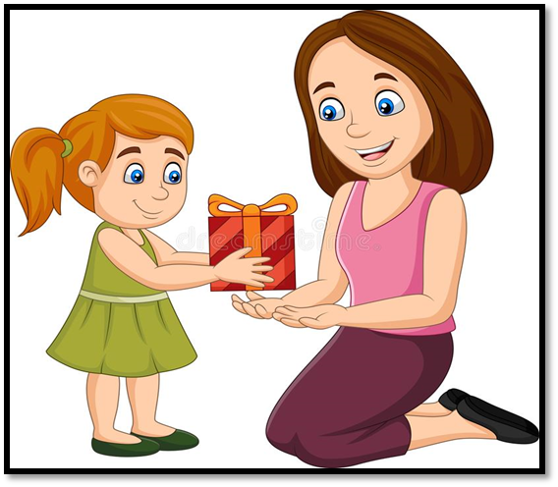
(ŠTO RADI DJEVOJČICA?) - DAJE MAMI DAR.

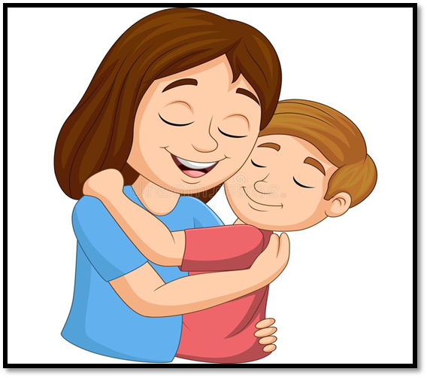
(ŠTO RADI DJEČAK?) – GRLI MAMU.

